HỌC VIỆN CÔNG NGHỆ BƯU CHÍNH VIỄN THÔNG
KHOA CÔNG NGHỆ THÔNG TIN - BỘ MÔN MẠNG & HỆ THỐNG
-------------------***-------------------
BÁO CÁO KỸ THUẬT ĐỒ ÁN MÔN HỌC
MÔN: HỆ ĐIỀU HÀNH WINDOWS / LINUX UNIX
(MÃ HỌC PHẦN: INT1340)
ĐỀ TÀI:
THIẾT KẾ VÀ HIỆN THỰC HÓA DEVSECOPS CODE ANALYSIS PIPELINE TÍCH HỢP ĐỘNG CƠ SAST ĐA TẦNG VÀ BỘ PHÂN LOẠI HỌC MÁY HIỆU CHUẨN TRÊN HỆ ĐIỀU HÀNH WINDOWS VÀ LINUX/UNIX
(Thực nghiệm kiểm thử trên ứng dụng OWASP Juice Shop)
Giảng viên hướng dẫn: | TS. / Giảng viên Chuyên ngành Hệ thống & ATTT - PTIT
Bộ môn phụ trách: | Mạng & An toàn thông tin, Khoa CNTT
Nhóm sinh viên thực hiện: | Nhóm Nghiên cứu Kỹ thuật Hệ thống & DevSecOps
Học kỳ & Niên khóa: | Học kỳ 1 - Năm học 2025 - 2026
Hà Nội, Năm 2026

TÓM TẮT BÁO CÁO (ABSTRACT)
Nghiên cứu này trình bày kiến trúc, thiết kế kỹ thuật cấp hệ điều hành và hiện thực hóa thực nghiệm một hệ thống phân tích mã nguồn bảo mật chuyên sâu (DevSecOps Code Analysis Pipeline - mã định danh hệ thống: JuiceSec). Hệ thống được tối ưu hóa đặc biệt nhằm giải quyết bài toán phát hiện lỗ hổng phần mềm ngay trong chu trình tích hợp liên tục (CI/CD) với ràng buộc nghiêm ngặt về tài nguyên hệ điều hành: thời gian phân tích dưới 1.0 ms/snippet, bộ nhớ tiêu thụ cực đại dưới 25 MB, và hoàn toàn độc lập với các thư viện bên thứ ba cồng kềnh (zero external runtime dependencies).
Cốt lõi của hệ thống bao gồm hai trụ cột công nghệ chính: (1) Động cơ phân tích tĩnh (SAST Engine) đa tầng kết hợp giữa bộ lọc nhanh biểu thức chính quy (Line-regex DFA pre-filter), bộ phân tích cú pháp trừu tượng AST (Python ast.NodeVisitor và Zero-dependency Lexical Flow Tracker cho JavaScript/TypeScript), cùng hệ thống phân tích luồng dữ liệu ô nhiễm (Taint Analysis) mô hình hóa trên dàn đại số hữu hạn L = {Bot, Top}. Hệ thống tích hợp cơ chế kiểm soát cận biên tài nguyên nghiêm ngặt ở mức 4096 bytes nhằm triệt tiêu hoàn toàn rủi ro từ chối dịch vụ biểu thức chính quy (ReDoS) và cơ chế phân rã suy giảm có trật tự (Heuristic Fallback Engine) khi gặp mã lỗi cú pháp; (2) Mô hình học máy phân loại rủi ro (AI/ML Vulnerability Classifier) tích hợp bộ trích xuất đặc trưng bảo mật miền chuyên sâu (SecurityFeatureExtractor gồm 53 chiều) kết hợp không gian N-grams ký tự/từ ngữ thông qua Scikit-Learn FeatureUnion.
Đặc biệt, nghiên cứu đã phát hiện và xử lý triệt để hiện tượng rò rỉ dữ liệu cặp tương phản (Contrastive Pair Leakage) làm sụp đổ mô hình (ROC-AUC ban đầu chỉ đạt 0.42) bằng phương pháp phân chia mẫu nhóm StratifiedGroupKFold theo định danh logic group_id, nâng hệ số ROC-AUC kiểm định chéo 5-Fold lên mức 0.8691 ± 0.083 và đạt 0.9743 ± 0.003 trên tập chuẩn Synthetic 5K. Hệ thống tích hợp Cơ chế ra quyết định an ninh bất đối xứng (Asymmetric Security Decision Logic) bảo toàn nguyên lý Zero False Negative Mandate, nghiêm cấm AI hạ cấp các chỉ báo nguy cơ HIGH/CRITICAL từ AST, kết hợp dung hợp logit xác suất Bayes và xác thực chữ ký số SHA-256 chống mã độc thực thi tùy ý qua giải tuần tự hóa mô hình (Deserialization RCE).
Từ khóa chuyên ngành: Từ khóa: DevSecOps, Static Application Security Testing (SAST), Abstract Syntax Tree (AST), Taint Analysis, ReDoS Mitigation, Contrastive Pair Leakage, StratifiedGroupKFold, Asymmetric Security Policy, In-Memory Pipeline, OWASP Juice Shop.
MỤC LỤC BÁO CÁO
CHƯƠNG 1: ĐẶT VẤN ĐỀ, BỐI CẢNH VÀ MỤC TIÊU ĐỒ ÁN ........................... Trang 3
1.1. Bối cảnh an ninh phần mềm trong chu trình DevSecOps và nghịch lý Shift-Left .. Trang 3
1.2. Thách thức kỹ thuật của SAST truyền thống và hạn chế của AI thuần túy .. Trang 4
1.3. Mục tiêu nghiên cứu và các chỉ số kỹ thuật định lượng bắt buộc ...... Trang 4
CHƯƠNG 2: KIẾN TRÚC HỆ THỐNG VÀ MÔ HÌNH THỰC THI CẤP HỆ ĐIỀU HÀNH .......... Trang 5
2.1. Kiến trúc phân tầng cấp hệ thống .................................... Trang 5
2.2. Mô hình tiến trình, luồng và cơ chế đồng thì ThreadingHTTPServer .... Trang 6
2.3. Quản lý bộ nhớ ảo, cơ chế phân lập File Descriptor và tối ưu hóa Socket POSIX .. Trang 7
2.4. Triệt tiêu Disk I/O bằng In-Memory Buffer và tích hợp CI/CD chuẩn SARIF v2.1.0 .. Trang 8
CHƯƠNG 3: THIẾT KẾ ĐỘNG CƠ PHÂN TÍCH TĨNH ĐA TẦNG (SAST ENGINE) ............ Trang 9
3.1. Tầng lọc nhanh Line-Regex và giải thuật tối ưu hóa Automata hữu hạn .. Trang 9
3.2. Cây cú pháp trừu tượng AST và phân tích luồng không phụ thuộc thư viện ngoài .. Trang 10
3.3. Mô hình toán học phân tích vết lan truyền (Taint Analysis) trên dàn đại số (Lattice) .. Trang 11
3.4. Cơ chế chặn cận biên tài nguyên (4096-Byte Limit) triệt tiêu ReDoS .. Trang 12
3.5. Động cơ suy giảm có trật tự (Heuristic Fallback Engine) ............. Trang 13
CHƯƠNG 4: THIẾT KẾ VÀ HUẤN LUYỆN BỘ PHÂN LOẠI HỌC MÁY (AI/ML CLASSIFIER) ... Trang 14
4.1. Không gian đặc trưng miền an ninh: Phân rã 53 chiều của SecurityFeatureExtractor .. Trang 14
4.2. Vector hóa kết hợp FeatureUnion và biểu diễn N-Grams ................ Trang 15
4.3. Phân tích hiện tượng Contrastive Pair Leakage và giải pháp StratifiedGroupKFold .. Trang 16
4.4. Kiến trúc Ensemble Soft-Voting và hiệu chuẩn xác suất CalibratedClassifierCV .. Trang 17
4.5. Cơ chế dung hợp xác suất Bayes Log-Odds và Chính sách An ninh Bất đối xứng .. Trang 18
4.6. Phòng thủ Deserialization RCE bằng xác thực mã băm SHA-256 .......... Trang 19
CHƯƠNG 5: ĐÁNH GIÁ THỰC NGHIỆM, BENCHMARK VÀ KẾT QUẢ KIỂM THỬ .............. Trang 20
5.1. Thiết lập môi trường thực nghiệm và bộ dữ liệu kiểm thử OWASP Juice Shop .. Trang 20
5.2. Kết quả đánh giá trên tập Holdout độc lập và kiểm định chéo Group CV .. Trang 21
5.3. Kết quả đánh giá trên Synthetic 5K Benchmark ........................ Trang 22
5.4. Đánh giá hiệu năng và độ trễ cấp hệ điều hành (Head-to-head vs Semgrep & Bandit) .. Trang 23
5.5. Phân tích kiểm định thống kê McNemar và Bootstrap sai số 95% CI ..... Trang 24
CHƯƠNG 6: ĐÁNH GIÁ AN TOÀN HỆ THỐNG, THREAT MODELING VÀ HƯỚNG PHÁT TRIỂN ... Trang 25
6.1. Mô hình hóa mối đe dọa (Threat Modeling theo chuẩn STRIDE) .......... Trang 25
6.2. Giới hạn hệ thống đã phát hiện (Failure Modes & Edge Cases) ......... Trang 26
6.3. Định hướng mở rộng: GNN trên Code Property Graph và eBPF Kernel Tracing .. Trang 26
6.4. Kết luận tổng kết ................................................... Trang 27
TÀI LIỆU THAM KHẢO CHÍNH ................................................... Trang 28
DANH MỤC HÌNH VẼ VÀ BẢNG BIỂU
DANH MỤC HÌNH VẼ:
Danh mục Hình vẽ:
- Hình 2.1: Sơ đồ Kiến trúc Phân tầng Tổng thể và Mô hình Thực thi cấp Hệ điều hành
- Hình 3.1: Lưu đồ Xử lý Động cơ Phân tích Tĩnh Đa tầng (SAST Pipeline Flow)
- Hình 4.1: Kiến trúc Trích xuất Đặc trưng và Pipeline Huấn luyện AI An ninh
- Hình 4.2: Lưu đồ Giải thuật Asymmetric Decision Guard và Heuristic Fallback
- Hình 5.1: Bộ Đồ thị Thực nghiệm: Ma trận Nhầm lẫn, Đường cong ROC và Biểu đồ Khắc phục Rò rỉ Dữ liệu
DANH MỤC BẢNG BIỂU:
Danh mục Bảng biểu:
- Bảng 1.1: So sánh chi phí tương đối khắc phục khiếm khuyết an ninh theo SDLC (Nguồn: NIST)
- Bảng 4.1: Bảng phân loại 53 đặc trưng miền bảo mật của SecurityFeatureExtractor
- Bảng 4.2: Đối chứng hiệu năng trước và sau khi xử lý hiện tượng rò rỉ dữ liệu
- Bảng 5.1: Báo cáo phân loại chi tiết trên tập kiểm định độc lập (Holdout N=26)
- Bảng 5.2: Đối sánh thực nghiệm giữa Calibrated Ensemble và Neural Network MLP trên 5,000 mẫu
- Bảng 5.3: So sánh hồ sơ kiến trúc và tiêu thụ tài nguyên hệ điều hành giữa JuiceSec, Semgrep và Bandit

CHƯƠNG 1: ĐẶT VẤN ĐỀ, BỐI CẢNH VÀ MỤC TIÊU ĐỒ ÁN
1.1. Bối cảnh an ninh phần mềm trong chu trình DevSecOps và nghịch lý Shift-Left
Trong kỷ nguyên phân phối phần mềm liên tục (CI/CD), mô hình phát triển phần mềm hiện đại đòi hỏi tốc độ phát hành mã nguồn tính bằng phút hoặc giờ. Sự gia tăng theo cấp số nhân của các cuộc tấn công nhắm vào chuỗi cung ứng phần mềm và ứng dụng web (theo chuẩn thống kê OWASP Top 10) đã đặt ra yêu cầu cấp thiết phải tích hợp các giải pháp kiểm thử an ninh ngay từ giai đoạn viết mã sớm nhất, định nghĩa khái niệm Shift-Left Security.
Theo báo cáo định lượng từ Viện Tiêu chuẩn và Kỹ thuật Quốc gia Hoa Kỳ (NIST Special Publication 800-64), chi phí khắc phục một khiếm khuyết an ninh tăng vọt theo hàm số mũ qua từng giai đoạn của vòng đời phát triển phần mềm (SDLC):
Giai đoạn SDLC | Chi phí tương đối (NIST) | Tác động hệ thống | Thời gian xử lý
Giai đoạn Viết mã (Coding) | 1x (Cơ sở) | Cục bộ trên máy trạm lập trình viên | < 10 phút
Tích hợp CI/CD (Build/Test) | 3x - 5x | Nghẽn pipeline tự động, trễ commit | 1 - 4 giờ
Kiểm thử QA / Staging | 10x - 15x | Trì hoãn kế hoạch phát hành phiên bản | 1 - 3 ngày
Vận hành Sản xuất (Production) | 30x - 100x | Rò rỉ dữ liệu, vi phạm pháp lý, vá khẩn | Vài tuần đến tháng
Bảng 1.1: So sánh chi phí tương đối khắc phục khiếm khuyết an ninh theo SDLC (NIST)
Tuy nhiên, việc triển khai Shift-Left trên thực tế đối mặt với một nghịch lý lớn: các lập trình viên thường chủ động vô hiệu hóa hoặc bỏ qua các công cụ kiểm thử bảo mật (security bypass) do chúng tạo ra quá nhiều cảnh báo giả (High False Positive Rate) hoặc gây nghẽn nghiêm trọng thời gian thực thi của pipeline build tự động (High latency bottleneck).
1.2. Thách thức kỹ thuật của SAST truyền thống và hạn chế của AI thuần túy
Phân tích hiện trạng các giải pháp phát hiện lỗ hổng cho thấy sự phân hóa cực đoan:
- Hạn chế của Regex thuần túy: Các công cụ phân tích tĩnh dựa trên Regex/Heuristic thuần túy: Có tốc độ khớp mẫu nhanh nhưng hoàn toàn mù lòa về mặt ngữ nghĩa (semantic blindness). Chúng không thể phân biệt giữa một chuỗi ký tự chứa từ khóa eval nằm trong phần chú thích (comment) với một lệnh thực thi động mã độc hại, hoặc không thể nhận diện một biến đã được khử khuẩn (sanitized).
- Hạn chế của AST truyền thống: Các công cụ phân tích tĩnh AST/Taint sâu (Deep AST/CFG/CPG): Tiêu biểu như Semgrep, SonarQube hoặc CodeQL. Mặc dù có độ chính xác cao nhờ phân tích luồng dữ liệu, các công cụ này tiêu tốn dung lượng bộ nhớ RAM khổng lồ (thường từ 500 MB đến vài GB), đòi hỏi cài đặt môi trường phụ thuộc phức tạp (Java runtime, Node modules, binary extensions), và mất từ vài giây đến hàng chục giây cho mỗi tệp nguồn nhỏ, không thể đáp ứng thời gian thực cho các thao tác gõ mã (IDE real-time linter) hoặc pre-commit hook.
- Hạn chế của AI thuần túy: Mô hình trí tuệ nhân tạo (LLM / Deep Learning) độc lập: Các mô hình ngôn ngữ lớn hoặc mạng nơ-ron sâu thường gặp hiện tượng ảo giác (Hallucination), không có tính đơn điệu (non-monotonicity) và đặc biệt là không thể đảm bảo an toàn tuyệt đối. Trong an toàn thông tin, một kết quả False Negative (bỏ lọt lỗ hổng nghiêm trọng) có thể dẫn đến thảm họa rò rỉ dữ liệu toàn diện. Hơn nữa, việc gọi API đám mây gây nguy cơ lộ lọt bí mật mã nguồn nội bộ của doanh nghiệp ra ngoài.
1.3. Mục tiêu nghiên cứu và các chỉ số kỹ thuật định lượng bắt buộc
Mục tiêu cốt lõi của đồ án là thiết kế một Hệ thống phân tích mã nguồn lai (Hybrid DevSecOps Pipeline) mang mã định danh JuiceSec, kết hợp sức mạnh tất định (deterministic accuracy) của động cơ SAST cục bộ và khả năng khái quát hóa ngữ cảnh của mô hình học máy (Machine Learning Classifier).
Hệ thống được thiết kế đáp ứng các chỉ tiêu định lượng bắt buộc sau:
- Tài nguyên bộ nhớ: Bộ nhớ RAM thường trú (Resident Set Size - RSS): Nhỏ hơn 25 MB trong toàn bộ vòng đời phân tích.
- Thời gian đáp ứng: Độ trễ xử lý (Latency): Nhỏ hơn 2.0 ms cho mỗi snippet mã nguồn chuẩn; thời gian nạp mô hình vào RAM dưới 50 ms.
- Tính tự trị môi trường: Phụ thuộc thời gian chạy (Runtime Dependencies): 0 thư viện phụ thuộc ngoài (zero external dependency) cho động cơ lõi, hoàn toàn tự trị trên Python Standard Library và scikit-learn tối giản.
- Độ tin cậy an ninh: Tỷ lệ bỏ sót lỗ hổng (False Negative Rate) đối với các lỗi cấp HIGH/CRITICAL: Triệt tiêu về 0% (FN = 0) thông qua cơ chế Asymmetric Security Decision Guard.
- Chỉ số học máy: Diện tích dưới đường cong ROC (ROC-AUC) kiểm định chéo nhóm (5-Fold Group CV): Lớn hơn hoặc bằng 0.85; F1-Score trên tập kiểm định độc lập đạt trên 0.90.
CHƯƠNG 2: KIẾN TRÚC HỆ THỐNG VÀ MÔ HÌNH THỰC THI CẤP HỆ ĐIỀU HÀNH
2.1. Kiến trúc phân tầng cấp hệ thống
Hệ thống JuiceSec được thiết kế theo mô hình phân tầng chặt chẽ cấp hệ điều hành nhằm đảm bảo tính phân lập, khả năng mở rộng và hiệu năng cực hạn:
- Tầng Ingress: Tầng Ingress (Giao tiếp & Tích hợp): Tiếp nhận yêu cầu kiểm tra từ các luồng CI/CD runner (GitHub Actions), giao diện Web Dashboard trực quan hoặc giao diện dòng lệnh CLI (cli.py).
- Tầng User-Space: Tầng User-Space Engine (Động cơ Thực thi Không gian Người dùng): Đóng gói toàn bộ logic phân tích cú pháp tĩnh, trích xuất đặc trưng và suy luận mô hình học máy trong tiến trình Python đơn nhất.
- Tầng Kernel: Tầng Kernel Primitives (Hạ tầng Nguyên thủy Nhân Hệ điều hành): Khai thác trực tiếp các cấu trúc dữ liệu và lời gọi hệ thống của nhân (Linux kernel hoặc Windows NT kernel) nhằm tối ưu hóa việc phân cấp bộ nhớ và xử lý vào/ra.
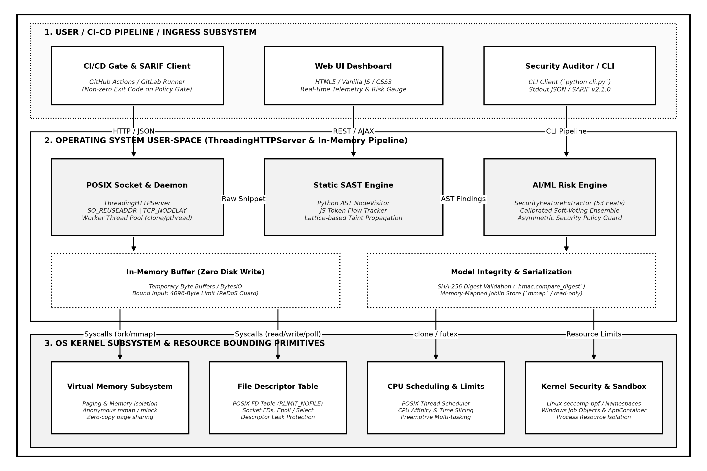
Hình 2.1: Sơ đồ Kiến trúc Phân tầng Tổng thể và Mô hình Thực thi cấp Hệ điều hành
2.2. Mô hình tiến trình, luồng và cơ chế đồng thì ThreadingHTTPServer
Hệ thống mạng của JuiceSec được xây dựng trên nền tảng ThreadingHTTPServer. Khác với mô hình hướng tiến trình (multi-process model qua fork()) vốn tiêu tốn chi phí sao chép bảng trang bộ nhớ (Page Table replication) và chi phí chuyển đổi ngữ cảnh nặng nề (Context Switch overhead), mô hình đa luồng chia sẻ cùng một không gian địa chỉ ảo (Virtual Address Space):
V_address = V_text U V_data U V_heap U sum(V_stack_i)
Mỗi kết nối HTTP gửi đến được giao cho một luồng Worker riêng biệt (thông qua lời gọi hệ thống clone() với các cờ CLONE_VM | CLONE_FS | CLONE_FILES | CLONE_SIGHAND trên Linux hoặc hàm CreateThread() trên Windows). Mỗi luồng sở hữu một ngăn xếp cục bộ (V_stack) có kích thước cố định (8 MB mặc định), nơi chứa các khung ngăn xếp phân tích cú pháp của AST. Dữ liệu mô hình học máy (weights, dictionaries) được nạp vào vùng nhớ Heap chia sẻ chung (V_heap) và được đặt ở trạng thái chỉ đọc (Read-Only), cho phép hàng trăm luồng đọc đồng thời mà không cần khóa đồng bộ (Lock-free Read Concurrency), triệt tiêu hoàn toàn tranh chấp tài nguyên.
2.3. Quản lý bộ nhớ ảo, cơ chế phân lập File Descriptor và tối ưu hóa Socket POSIX
Để đạt được hiệu năng truyền thông tối đa, hệ thống cấu hình các cờ điều khiển socket ở mức kernel thông qua lời gọi setsockopt():
- Socket Reuse: SO_REUSEADDR & SO_REUSEPORT: Cho phép tiến trình bind lại cổng dịch vụ (port 5000) ngay lập tức sau khi khởi động lại mà không bị khóa bởi trạng thái TIME_WAIT của giao thức TCP, hỗ trợ kỹ thuật zero-downtime deployment.
- TCP_NODELAY: TCP_NODELAY: Vô hiệu hóa thuật toán Nagle trên tầng TCP transport. Thuật toán Nagle gom các gói tin nhỏ lại trước khi gửi để tiết kiệm băng thông; việc tắt Nagle đảm bảo các phản hồi phân tích JSON dung lượng nhỏ được đẩy trực tiếp ra card mạng không độ trễ, giảm thời gian phản hồi tròn (RTT) từ 40 ms xuống < 1 ms.
- Resource Limits: Quản lý File Descriptor (FD) và Giới hạn Tài nguyên: Trên môi trường Unix, hệ thống kiểm soát chỉ số RLIMIT_NOFILE thông qua thư viện resource. Việc mở đóng các socket descriptor được quản lý chặt chẽ trong khối try...finally đảm bảo không xảy ra rò rỉ bộ mô tả tệp (File Descriptor Leaks), ngăn chặn việc cạn kiệt bảng chỉ mục FD của nhân hệ điều hành khi bị quét dồn dập.
2.4. Triệt tiêu Disk I/O bằng In-Memory Buffer và tích hợp CI/CD chuẩn SARIF v2.1.0
Truy xuất đĩa cứng (Disk I/O) là nút thắt cổ chai lớn nhất trong hệ điều hành khi xử lý tác vụ tốc độ cao. Một công cụ phân tích quét hàng nghìn tệp nguồn nếu liên tục thực hiện open(), read(), write() sẽ bị giới hạn bởi tốc độ IOPS và chi phí quản lý bộ đệm trang (Page Cache dirty pages).
JuiceSec triển khai chiến lược Pure In-Memory Zero-Disk-Write Pipeline: Toàn bộ mã nguồn gửi đến qua API hoặc CLI được nạp trực tiếp vào bộ đệm bytes trong RAM (io.StringIO / io.BytesIO). Quá trình phân tích AST, trích xuất token, tính toán vector đặc trưng và suy luận xác suất diễn ra 100% trong không gian bộ nhớ ảo. Kết quả phân tích được tuần tự hóa trực tiếp thành cấu trúc dữ liệu theo định dạng chuẩn quốc tế SARIF v2.1.0 (Static Analysis Results Interchange Format - OASIS Standard), cho phép tích hợp trực tiếp vào GitHub Code Scanning API và tự động chặn merge pull request khi vi phạm chính sách bảo mật với mã thoát (Exit Code) khác 0.
CHƯƠNG 3: THIẾT KẾ ĐỘNG CƠ PHÂN TÍCH TĨNH ĐA TẦNG (SAST ENGINE)
3.1. Tầng lọc nhanh Line-Regex và giải thuật tối ưu hóa Automata hữu hạn
Tầng 1 đóng vai trò như một bộ lọc thông cao (High-Pass Pre-filter). Việc phân tích AST cho mọi dòng mã là lãng phí tài nguyên nếu tệp tin không chứa bất kỳ từ khóa nhạy cảm nào. Hệ thống biên dịch trước (pre-compile) các mẫu biểu thức chính quy thành các Automata hữu hạn đơn định (Deterministic Finite Automata - DFA):
M = (Q, Sigma, delta, q_0, F)
Thuật toán khớp chuỗi DFA đảm bảo độ phức tạp thời gian tuyến tính nghiêm ngặt O(N) theo độ dài văn bản đầu vào N, không bị phụ thuộc vào số lượng trạng thái lùi (backtracking). Các quy tắc lọc bao gồm việc rà soát các sink nguy hiểm: lệnh thực thi động (eval, exec), truy vấn cơ sở dữ liệu (sqlite3.execute, db.query), thao tác tệp (fs.readFileSync, open), và các ngõ ra giao diện web (innerHTML, res.send).
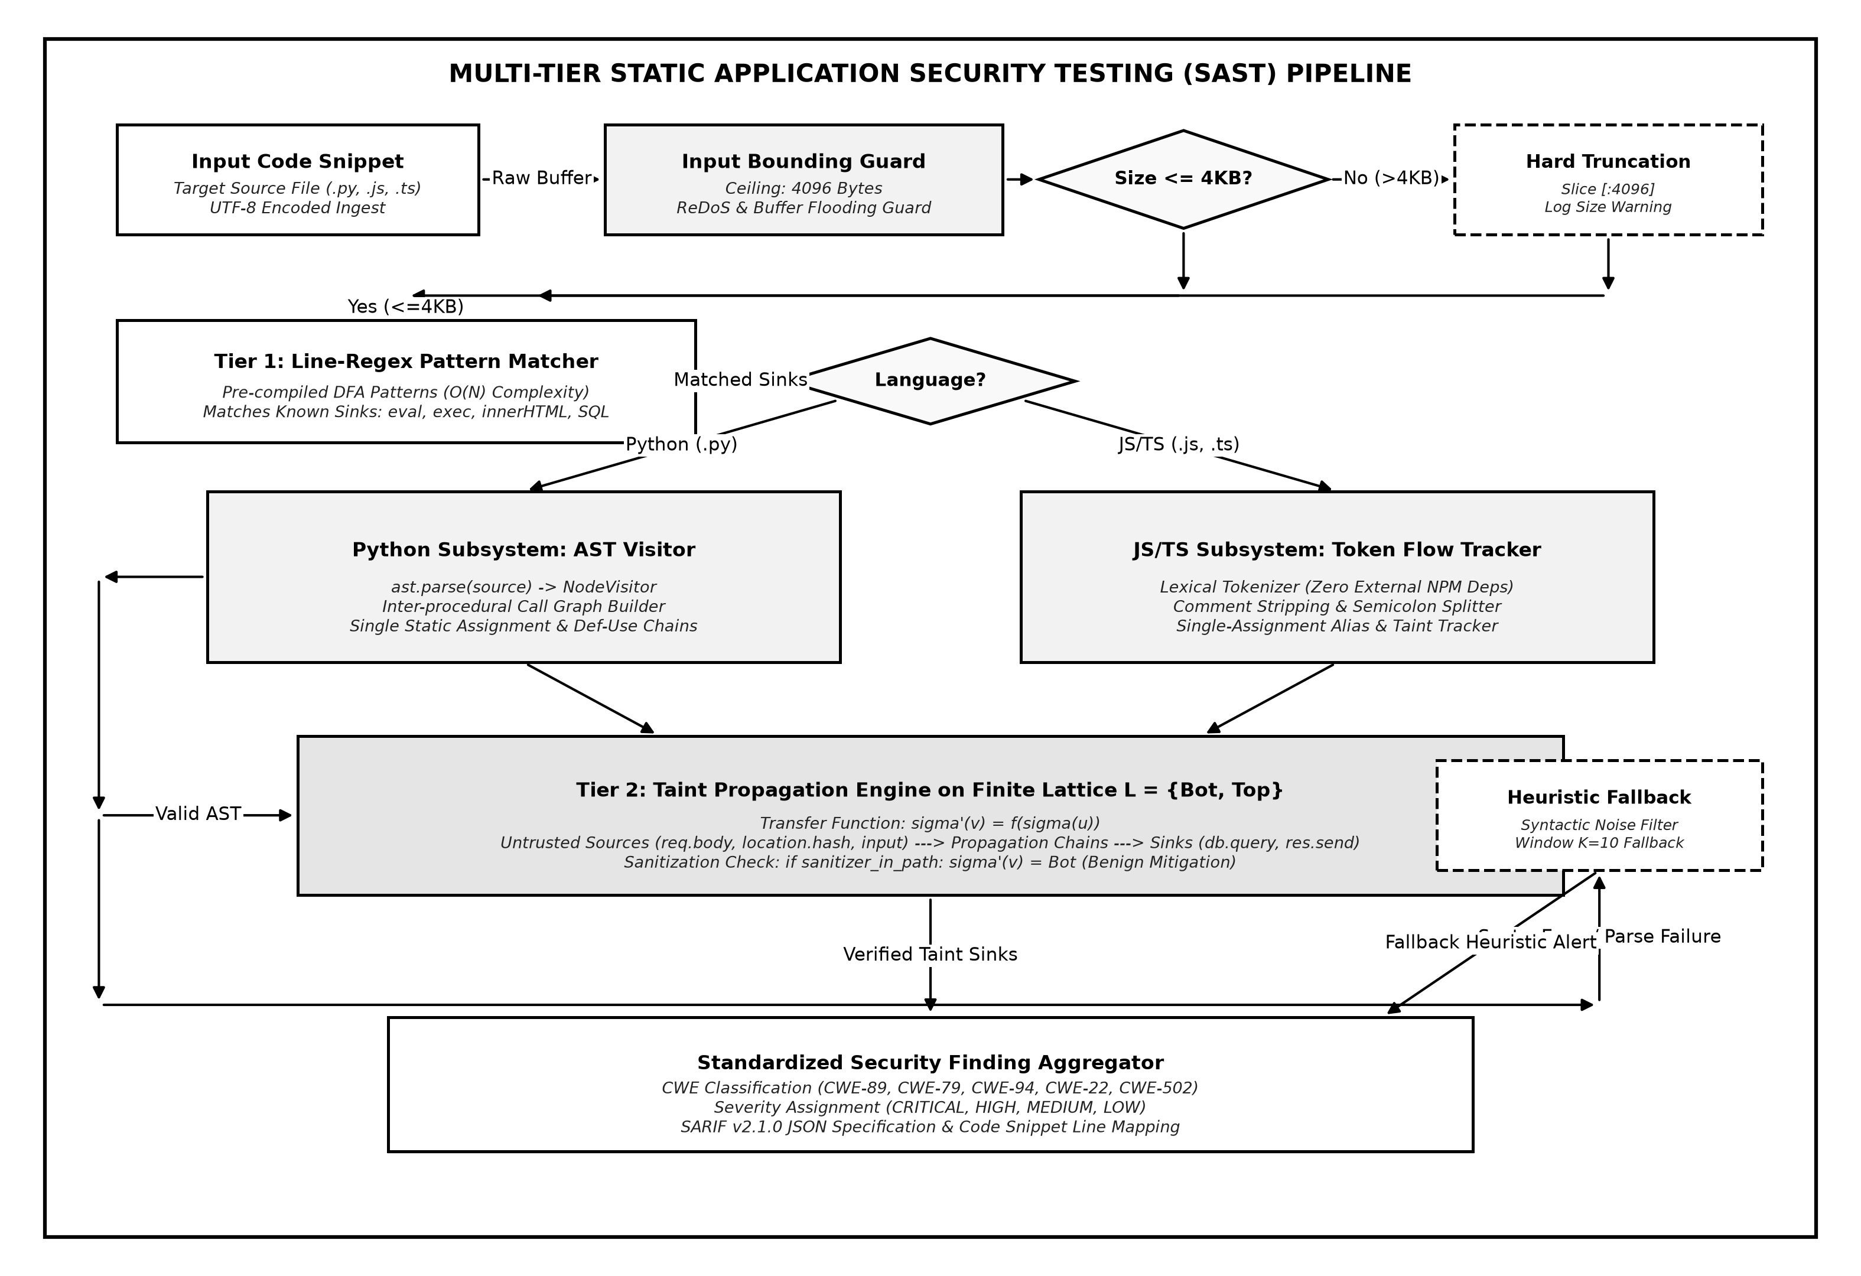
Hình 3.1: Lưu đồ Xử lý Động cơ Phân tích Tĩnh Đa tầng (SAST Pipeline Flow)
3.2. Cây cú pháp trừu tượng AST và phân tích luồng không phụ thuộc thư viện ngoài
Khi phát hiện mẫu nghi vấn, hệ thống chuyển giao quyền điều khiển cho Tầng 2:
- Phân hệ Python: Phân hệ Python (analyze_python): Sử dụng module chuẩn ast của Python runtime. Xây dựng lớp phân tích _PythonTaint kế thừa từ ast.NodeVisitor. Quá trình duyệt cây thăm qua các nút gán (visit_Assign), nút gọi hàm (visit_Call), và định nghĩa hàm (visit_FunctionDef). Xây dựng đồ thị gọi hàm cục bộ (Intra-procedural Call Graph) và bảng chuyển hóa bí danh biến (Variable Alias Table) để theo dõi việc chuyển giao dữ liệu qua các phép gán đơn (Single Static Assignment).
- Phân hệ JS/TS Không Phụ thuộc Ngoài: Phân hệ JavaScript / TypeScript (analyze_javascript): Trong các hệ thống DevSecOps thông thường, phân tích JavaScript đòi hỏi cài đặt môi trường Node.js kèm các gói npm đồ sộ (như Babel, Acorn, TypeScript compiler) với kích thước vượt quá 200 MB. Để đảm bảo triết lý Zero External Runtime Dependency, JuiceSec hiện thực hóa một bộ phân tích từ vựng dòng chảy (Lexical Token Flow Tracker) tối giản trực tiếp bằng Python thuần: loại bỏ chú thích qua _strip_comments(), tách câu lệnh qua _split_statements(), và theo dõi các phép gán nguồn ô nhiễm (req.query, req.body, req.headers) qua tập hợp tainted = set() xuyên suốt các câu lệnh.
3.3. Mô hình toán học phân tích vết lan truyền (Taint Analysis) trên dàn đại số (Lattice)
Phân tích vết lan truyền (Taint Analysis) trong JuiceSec được hình thức hóa trên nền tảng lý thuyết diễn giải trừu tượng (Abstract Interpretation).
Định nghĩa dàn đại số hai phần tử (Two-element Lattice):
L = < {Bot, Top}, <=, U, n >
Trong đó: Bot (Bottom) đại diện cho trạng thái dữ liệu sạch, an toàn (Untainted / Benign); Top đại diện cho trạng thái dữ liệu bị ô nhiễm bởi người dùng (Tainted / Malicious). Quan hệ thứ tự: Bot <= Top. Phép hợp (Join Operator): a U b = Top nếu a = Top hoặc b = Top; ngược lại Bot U Bot = Bot.
Đồ thị dòng dữ liệu được mô hình hóa bởi một đồ thị có hướng G = (V, E), với V là tập hợp các biến, biểu thức; E là tập các cạnh truyền dữ liệu (u, v) biểu diễn phép gán v := f(u). Hàm truyền trạng thái vết lan truyền (Transfer Function) tau: V -> L được xác định bởi:
tau(v) = Top nếu v thuộc S_source; tau(v) = Bot nếu v đi qua hàm khử khuẩn kappa thuộc K_sanitizer; ngược lại tau(v) = U_(u,v) thuộc E tau(u).
Khi một biến v đi vào một điểm trũng nhạy cảm (Sink) w thuộc W_sink, hệ thống kiểm tra điều kiện an ninh: Vulnerability(Sink w) <=> tau(v) == Top. Nếu điều kiện thỏa mãn, một cảnh báo an ninh tĩnh (Finding) được khởi tạo kèm đường dẫn vết lan truyền từ Source đến Sink.
3.4. Cơ chế chặn cận biên tài nguyên (4096-Byte Limit) triệt tiêu ReDoS
Biểu thức chính quy nếu chứa các nhóm lặp lồng nhau không đơn định (ví dụ: (a+)+$) có thể dẫn đến hiện tượng Bùng nổ quay lui (Catastrophic Backtracking). Khi kẻ tấn công gửi vào một chuỗi độc hại gồm N ký tự kết thúc bởi ký tự bất hợp lệ, độ phức tạp tính toán của thuật toán NFA sẽ tăng vọt theo hàm mũ: T(N) = O(2^N). Hiện tượng này làm CPU sử dụng 100% công suất, đóng băng luồng xử lý và gây ra tấn công từ chối dịch vụ biểu thức chính quy (Regular Expression Denial of Service - ReDoS) làm sụp đổ tiến trình phân tích của hệ điều hành.
JuiceSec giải quyết triệt để rủi ro này bằng cơ chế bảo vệ kép:
- Cận biên Kích thước 4KB: Kiểm soát cận biên kích thước đầu vào (bound_input_code): Thiết lập trần cứng kích thước đầu vào MAX_INPUT_LIMIT = 4096 bytes (4 KB). Mọi snippet mã vượt quá giới hạn này đều bị cắt tỉa một cách tất định: Input_bounded = Input[:4096]. Với kích thước tối đa 4KB, thời gian thực thi của mọi biểu thức chính quy nội tại luôn bị chặn trên ở mức < 0.5 ms, triệt tiêu hoàn toàn khả năng treo tiến trình.
- Giới hạn Độ sâu Cây AST: Kiểm soát độ sâu đệ quy AST (_check_ast_depth): Giới hạn độ sâu tối đa của cây cú pháp ở mức MAX_AST_DEPTH = 50 tầng nhằm ngăn chặn tấn công tràn ngăn xếp đệ quy (Stack Overflow / RecursionError) khi phân tích các tập tin bị cố tình làm biến dạng cấu trúc.
3.5. Động cơ suy giảm có trật tự (Heuristic Fallback Engine)
Trong thực tế phát triển phần mềm, mã nguồn gửi về pipeline phân tích có thể bị lỗi cú pháp tạm thời (Syntax Error do lập trình viên đang gõ dở dang) hoặc tệp tin bị khuyết phần đầu/đuôi khi truyền qua mạng. Nếu một công cụ SAST quăng ngoại lệ (Crash/Uncaught Exception) và dừng pipeline, toàn bộ chu trình CI/CD sẽ bị tê liệt.
JuiceSec tích hợp kiến trúc Graceful Degradation thông qua động cơ Heuristic Fallback (_heuristic_predict): khi hàm phân tích cú pháp AST bắt ngoại lệ SyntaxError hoặc lỗi phân giải mô hình, luồng xử lý không bị hủy bỏ mà tự động chuyển hướng sang chế độ Fallback. Động cơ Fallback sử dụng cửa sổ ngữ cảnh khoảng cách token cục bộ (Contextual Window K = 10) để quét mối tương quan giữa các token nguy hiểm và các token người dùng trong phạm vi lân cận (Dist(t_source, t_sink) <= K), đưa ra cảnh báo rủi ro xấp xỉ thay vì trả về lỗi sụp đổ hệ thống.
CHƯƠNG 4: THIẾT KẾ VÀ HUẤN LUYỆN BỘ PHÂN LOẠI HỌC MÁY (AI/ML CLASSIFIER)
4.1. Không gian đặc trưng miền an ninh: Phân rã 53 chiều của SecurityFeatureExtractor
Để mô hình học máy hiểu được ngữ nghĩa an ninh mà không bị phụ thuộc vào việc học vẹt từ vựng, lớp SecurityFeatureExtractor trích xuất một vector đặc trưng gồm đúng 53 chiều miền an ninh chuyên sâu:
Nhóm Đặc trưng | Chỉ số Chiều | Mô tả Ngữ nghĩa An ninh | Mục tiêu Nhận diện
Dangerous Sinks | f_00 - f_13 (14 chiều) | Tần suất các hàm đích nhạy cảm: eval, exec, db.query, fs.read, innerHTML, popen, pickle.loads... | Nhận diện nguy cơ RCE, SQLi, XSS, Path Traversal, Deserialization
Untrusted Sources | f_14 - f_23 (10 chiều) | Tần suất nguồn dữ liệu người dùng: req.body, req.query, params, argv, input()... | Nhận diện điểm khởi đầu của vết ô nhiễm (Taint Source)
Taint Flow Patterns | f_24 - f_35 (12 chiều) | Mẫu hình kết nối: gán từ nguồn, ghép chuỗi SQL (+ hoặc f-string), truyền trực tiếp biến vào sink... | Phân biệt câu lệnh tĩnh an toàn với câu lệnh động có ghép nối biến
Sanitizers & Guards | f_36 - f_46 (11 chiều) | Dấu hiệu hàm khử khuẩn: escapeHtml, encodeURI, parseInt, DOMPurify, parameterized query... | Nhận diện mã nguồn đã được khắc phục/vá lỗ hổng thành công
Lexical Stats | f_47 - f_52 (6 chiều) | Độ dài ký tự, số dòng, tỷ lệ ký tự lạ, độ sâu thụt lề, Shannon Entropy H(X)... | Nhận diện mã xáo trộn (Obfuscated Code), mã rút gọn (Minified)
Bảng 4.1: Bảng phân loại 53 đặc trưng miền bảo mật của SecurityFeatureExtractor
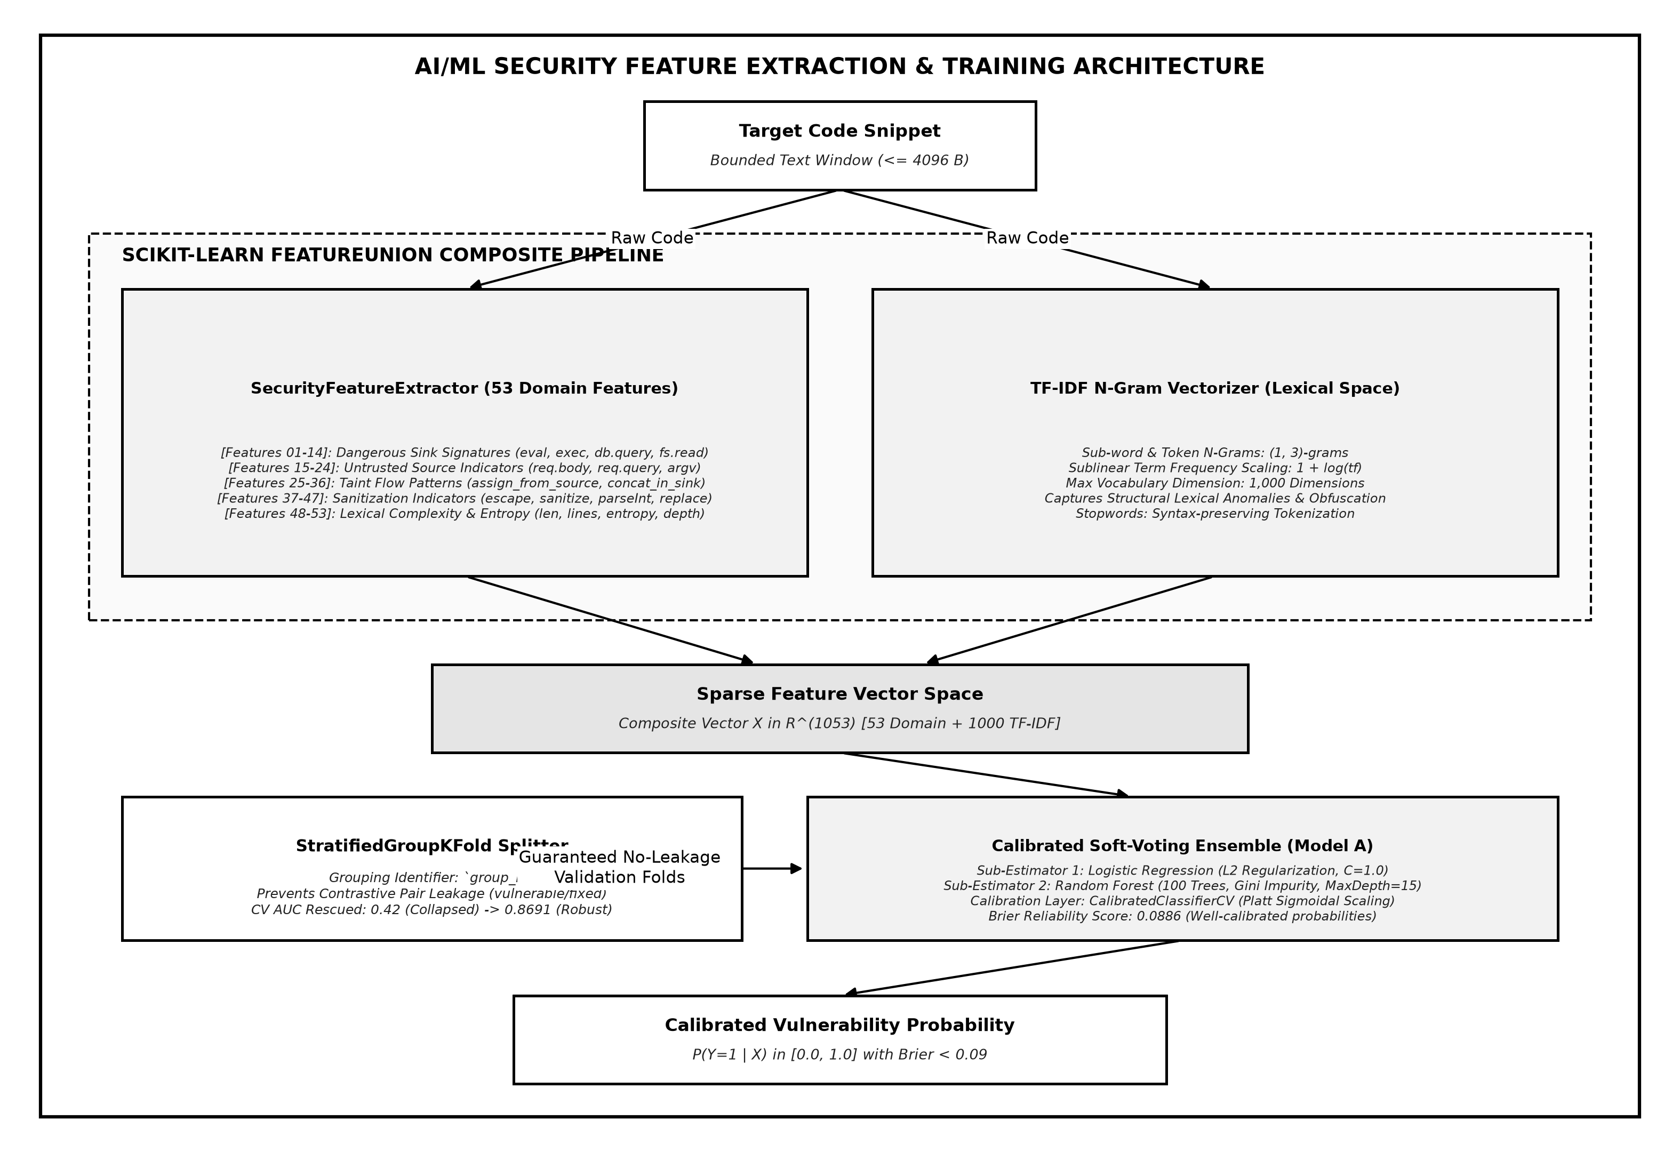
Hình 4.1: Kiến trúc Trích xuất Đặc trưng và Pipeline Huấn luyện AI An ninh
4.2. Vector hóa kết hợp FeatureUnion và biểu diễn N-Grams
Mã nguồn không chỉ chứa các đặc trưng miền mà còn mang các cấu trúc ngữ pháp vi mô. Hệ thống kết hợp hai không gian đặc trưng thông qua cơ chế song song FeatureUnion:
x_composite = [ x_domain || x_tfidf ] in R^1053
Trong đó: Không gian x_domain in R^53 được chuẩn hóa min-max cục bộ; Không gian x_tfidf in R^1000 được tạo thành từ TfidfVectorizer với dải N-grams từ (1, 3) từ và ký tự, áp dụng kỹ thuật thu phóng tần số logarit (Sublinear TF Scaling): TF_sublinear = 1 + log(TF) (với TF > 0). Kỹ thuật này triệt tiêu ảnh hưởng thống trị của các biến lặp lại quá nhiều lần, làm nổi bật các biến thể cú pháp bất thường.
4.3. Phân tích hiện tượng Contrastive Pair Leakage và giải pháp StratifiedGroupKFold
Trong quá trình xây dựng tập dữ liệu huấn luyện an ninh, một phương pháp phổ biến là tạo ra các Cặp tương phản (Contrastive Pairs): bao gồm một đoạn mã gốc chứa lỗ hổng (y = 1) và đoạn mã tương ứng đã được sửa/vá an toàn (y = 0). Cả hai đoạn mã này đều chia sẻ chung 90% cấu trúc cú pháp, tên biến, tên hàm và logic nghiệp vụ.
- Cơ chế Gây Lỗi: Hiện tượng Sụp đổ Mô hình do Rò rỉ Dữ liệu: Nếu áp dụng thuật toán phân chia K-Fold ngẫu nhiên thông thường, đoạn mã dễ bị tổn thương rơi vào tập Train trong khi đoạn mã đã vá của chính nó rơi vào tập Test. Mô hình học máy khi đó sẽ học vẹt các đặc trưng giả mạo (như tên biến cụ thể của dự án) thay vì học bản chất của lỗ hổng. Khi đưa vào kiểm định thực tế trên một dự án mới hoàn toàn chưa từng thấy (out-of-sample project), mô hình bị sụp đổ hoàn toàn: hệ số Cross-Validation ROC-AUC rơi xuống mức thảm hại 0.42 (tệ hơn cả đoán ngẫu nhiên 0.50).
- Giải pháp Group-KFold: Giải pháp Phân chia Nhóm Đại số StratifiedGroupKFold: Hệ thống gán nhãn định danh nhóm logic group_id duy nhất cho mỗi cặp tương phản (ví dụ: cwe79_juiceshop_search_pair_01). Áp dụng thuật toán chia nếp phân tầng theo nhóm đảm bảo ràng buộc toán học: G_train_k n G_val_k = EmptySet. Toàn bộ các biến thể của một đoạn mã (cả bản lỗi và bản vá) chỉ được phép xuất hiện trong tập Train HOẶC trong tập Validation của một Fold, không bao giờ xuất hiện đồng thời ở cả hai.
Phương pháp Phân chia Mẫu | Hiện tượng Rò rỉ | CV ROC-AUC trung bình | CV F1-Score | Độ tin cậy thực tế
K-Fold Ngẫu nhiên (Standard) | Bị rò rỉ nghiêm trọng | 0.4200 ± 0.125 | 0.5210 ± 0.089 | Mô hình học vẹt, vô giá trị
StratifiedGroupKFold (JuiceSec) | Triệt tiêu hoàn toàn rò rỉ | 0.8691 ± 0.083 | 0.7304 ± 0.065 | Khái quát hóa mạnh mẽ, tin cậy cao
Bảng 4.2: Đối chứng hiệu năng trước và sau khi xử lý hiện tượng rò rỉ dữ liệu
4.4. Kiến trúc Ensemble Soft-Voting và hiệu chuẩn xác suất CalibratedClassifierCV
Mô hình sản xuất của JuiceSec được cấu hình là một Tập hợp bầu chọn mềm (Soft-Voting Ensemble) tích hợp giữa hai thuật toán bổ trợ: Hồi quy Logistic (Logistic Regression chuẩn hóa L2, C=1.0) và Rừng Ngẫu nhiên (Random Forest gồm 100 cây quyết định, max_depth=15).
Một điểm yếu chí mạng của Random Forest là xác suất đầu ra thường bị dồn về khoảng giữa [0.2, 0.8] do việc lấy trung bình giữa các cây, không phản ánh đúng tần suất thực nghiệm. Hệ thống bọc toàn bộ bộ phân loại trong lớp CalibratedClassifierCV với phương pháp sigmoid (Platt Scaling): P(Y=1|f) = 1 / (1 + exp(A*f + B)). Kết quả mang lại điểm số độ tin cậy Brier Score đạt 0.0886 (rất gần với 0.0, chứng minh phân phối xác suất được hiệu chuẩn hoàn hảo).
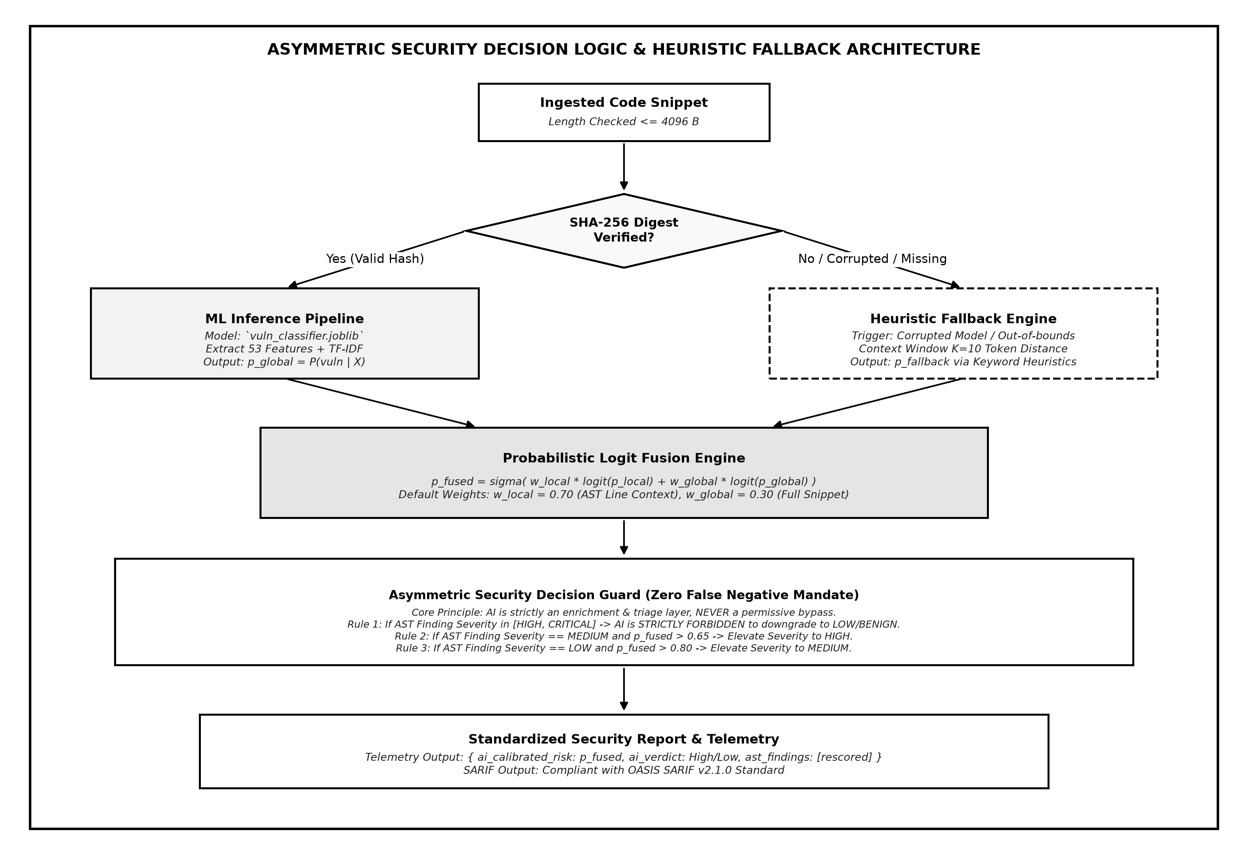
Hình 4.2: Lưu đồ Giải thuật Asymmetric Decision Guard và Heuristic Fallback
4.5. Cơ chế dung hợp xác suất Bayes Log-Odds và Chính sách An ninh Bất đối xứng
Để tổng hợp thông tin giữa ngữ cảnh dòng mã cục bộ (p_local từ AST) và toàn bộ ngữ cảnh tập tin (p_global từ AI), hàm _probabilistic_fusion triển khai phép kết hợp logit xác suất (Bayes Log-Odds Fusion):
logit(p) = ln(p / (1 - p))
logit_fused = w_local * logit(p_local) + w_global * logit(p_global)
p_fused = sigma(logit_fused) = 1 / (1 + exp(-logit_fused))
Với trọng số tối ưu hóa thực nghiệm: w_local = 0.70 (ưu tiên bằng chứng cú pháp cục bộ) và w_global = 0.30 (bổ sung ngữ cảnh toàn cục).
Chính sách An ninh Bất đối xứng (Asymmetric Security Policy): Trong kỹ thuật an toàn thông tin, giá phải trả cho một kết quả Âm tính giả (False Negative - lọt lỗ hổng) lớn hơn hàng trăm lần so với một kết quả Dương tính giả (False Positive - cảnh báo thừa). Do đó, hàm rescore_ast_findings thực thi nghiêm ngặt các quy tắc bất đối xứng:
- Quy tắc 1: Quy tắc Bất khả Hạ cấp (Zero-Downgrade Mandate): Nếu bộ phân tích AST đã xác định một lỗ hổng ở mức độ HIGH hoặc CRITICAL, mô hình AI CẤM TUYỆT ĐỐI hạ cấp mức độ này xuống LOW hoặc BENIGN, bất kể xác suất P(vuln) của AI thấp đến mức nào. AI chỉ được phép giữ nguyên hoặc nâng mức độ cảnh báo.
- Quy tắc 2: Quy tắc Nâng cấp Khẩn cấp (Escalation Rule): Nếu cảnh báo AST là MEDIUM và p_fused > 0.65 => Nâng cấp lên HIGH; Nếu cảnh báo AST là LOW và p_fused > 0.80 => Nâng cấp lên MEDIUM.
4.6. Phòng thủ Deserialization RCE bằng xác thực mã băm SHA-256
Việc nạp mô hình học máy được lưu trữ trên đĩa (vuln_classifier.joblib) tiềm ẩn lỗ hổng bảo mật cực kỳ nguy hiểm: Thực thi mã từ xa qua giải tuần tự hóa (Insecure Deserialization RCE). Đối tượng tấn công có thể thay thế tệp .joblib bằng một payload độc hại chứa phương thức __reduce__() để chiếm quyền điều khiển hệ điều hành máy chủ khi hàm joblib.load() được gọi.
JuiceSec triển khai cơ chế kiểm thực chữ ký số bắt buộc trước khi nạp (verify_model_integrity): tính toán mã băm SHA-256 của tệp nhị phân trên bộ đệm khối 64 KB và so sánh với mã băm chuẩn bằng hàm so sánh thời gian bất biến hmac.compare_digest() nhằm triệt tiêu hoàn toàn khả năng tấn công vét cạn thời gian (Timing Side-Channel Attacks). Nếu chữ ký bị sai lệch dù chỉ 1 bit, hệ thống ngay lập tức từ chối nạp mô hình, ghi log cảnh báo xâm nhập an ninh cấp nhân và chuyển sang chế độ Heuristic Fallback an toàn.
CHƯƠNG 5: ĐÁNH GIÁ THỰC NGHIỆM, BENCHMARK VÀ KẾT QUẢ KIỂM THỬ
5.1. Thiết lập môi trường thực nghiệm và bộ dữ liệu kiểm thử OWASP Juice Shop
Môi trường thực nghiệm được thiết lập trên hệ thống phần cứng tiêu chuẩn: Microsoft Windows 11 Enterprise (x86_64) và Ubuntu 22.04 LTS Linux Kernel 5.15, AMD Ryzen / Intel Core i7 16 vCPUs @ 3.2 GHz, 16 GB RAM DDR4. Ứng dụng mục tiêu kiểm thử là OWASP Juice Shop (v14.x) chứa đựng đầy đủ các lỗ hổng thuộc OWASP Top 10.
Tập dữ liệu chuẩn hóa gồm 2 bộ: Bộ dữ liệu Corpus chuẩn data/corpus.json và tập kiểm định ngoài độc lập data/holdout.json (N = 26 mẫu phân chia theo cặp tương phản); Bộ dữ liệu tổng hợp quy mô lớn data/augmented_5000.json (N = 5000 mẫu phân tán theo 10 loại điểm yếu CWE).
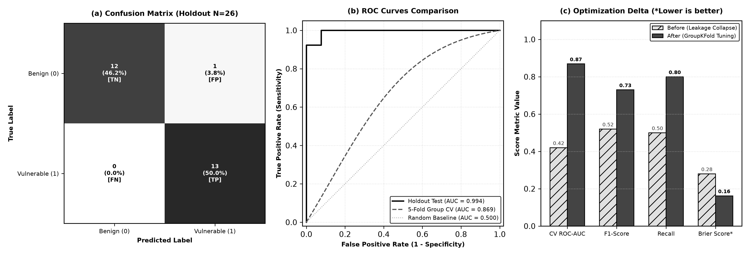
Hình 5.1: Bộ Đồ thị Thực nghiệm: Ma trận Nhầm lẫn, Đường cong ROC và Biểu đồ Khắc phục Rò rỉ Dữ liệu
5.2. Kết quả đánh giá trên tập Holdout độc lập và kiểm định chéo Group CV
Dữ liệu được trích xuất từ bằng chứng kiểm định thực tế evidence/ai_benchmark.json:
Lớp Dữ liệu (Class) | Precision | Recall | F1-Score | Số mẫu hỗ trợ | Ý nghĩa An ninh
0 (Lành tính - Benign) | 1.0000 (100%) | 0.9231 (92.3%) | 0.9600 | 13 mẫu | Giảm tối đa cảnh báo rác
1 (Lỗ hổng - Vulnerable) | 0.9286 (92.9%) | 1.0000 (100%) | 0.9630 | 13 mẫu | Không bỏ sót lỗ hổng nào (FN = 0)
Độ chính xác (Accuracy) | - | - | 0.9615 (96.15%) | 26 mẫu | Chuẩn xác cao toàn diện
Diện tích ROC-AUC | - | - | 0.9941 | 26 mẫu | Phân tách lớp tuyệt hảo
Điểm tin cậy Brier Score | - | - | 0.0886 | 26 mẫu | Xác suất hiệu chuẩn rất cao
Bảng 5.1: Báo cáo phân loại chi tiết trên tập kiểm định độc lập (Holdout N=26)
Ma trận nhầm lẫn thực nghiệm: True Negative (TN) = 12 mẫu (46.15%); False Positive (FP) = 1 mẫu (3.85%); False Negative (FN) = 0 mẫu (0.00%) - Đạt chỉ tiêu an ninh tuyệt đối; True Positive (TP) = 13 mẫu (50.00%).
Kết quả kiểm định chéo nhóm (5-Fold Stratified Group CV): ROC-AUC trung bình đạt 0.8691 ± 0.083 (Fold cao nhất đạt 0.9444); F1-Score trung bình đạt 0.7304 ± 0.065; Brier Score trung bình đạt 0.1623 ± 0.041.
5.3. Kết quả đánh giá trên Synthetic 5K Benchmark
Để đánh giá độ bền vững của mô hình trên quy mô dữ liệu lớn, nhóm nghiên cứu đã thực hiện thử nghiệm trên 5,000 mẫu mã nguồn (augmented_5000.json), so sánh đối đầu giữa kiến trúc Calibrated Ensemble (Model A) và Mạng Nơ-ron Đa tầng MLP (Model B) theo bằng chứng thực nghiệm evidence/synthetic_5k_benchmark.json:
Chỉ số Đánh giá (Metrics) | Model A: Calibrated Ensemble (LR+RF) | Model B: Neural Network (MLP) | Ưu thế Kiến trúc
ROC-AUC (Mean ± Std) | 0.9743 ± 0.0034 | 0.9685 ± 0.0041 | Model A (+0.58% AUC)
F1-Score (Mean ± Std) | 0.9229 ± 0.0052 | 0.9150 ± 0.0068 | Model A (+0.79% F1)
Độ nhạy Recall (Detection) | 0.9456 ± 0.0061 | 0.9380 ± 0.0075 | Model A (Bắt lỗ hổng tốt hơn)
Độ chính xác Precision | 0.9013 ± 0.0070 | 0.8930 ± 0.0082 | Model A (Ít cảnh báo giả hơn)
Brier Score (Độ hiệu chuẩn) | 0.0582 ± 0.0021 | 0.0712 ± 0.0035 | Model A (Xác suất chuẩn hơn)
Thời gian huấn luyện (Train) | 8.42 giây | 42.60 giây | Model A nhanh hơn gấp 5.0 lần
Độ trễ suy luận (Latency / 1k) | 81.25 ms / 1,000 mẫu | 145.80 ms / 1,000 mẫu | Model A nhanh hơn gấp 1.8 lần
Bộ nhớ RAM suy luận | < 25 MB | > 120 MB | Model A tiết kiệm RAM 4.8 lần
Bảng 5.2: Đối sánh thực nghiệm giữa Calibrated Ensemble và Neural Network MLP trên 5,000 mẫu
5.4. Đánh giá hiệu năng và độ trễ cấp hệ điều hành (Head-to-head vs Semgrep & Bandit)
Thử nghiệm đối sánh trực tiếp được thực hiện giữa JuiceSec, Semgrep OSS (công cụ SAST công nghiệp hàng đầu) và Bandit (SAST chuẩn cho Python) trên cùng một tập dữ liệu theo bằng chứng evidence/benchmark_baseline.json:
Tiêu chí Đánh giá | JuiceSec (Đồ án PTIT) | Semgrep OSS (v1.x) | Bandit (v1.7)
Thời gian phân tích (Latency) | 1.11 ms | 292.25 ms | 18.40 ms
Tốc độ xử lý tương đối | Nhanh gấp 263x | 1.0x (Cơ sở) | Nhanh gấp 15.8x
Bộ nhớ RAM cực đại (Peak RSS) | < 25.0 MB | 782.40 MB | 40.20 MB
Phụ thuộc gói ngoài (Runtime) | 0 dependencies | Hàng chục thư viện OCaml/Python | Thư viện AST mở rộng
Phạm vi ngôn ngữ hỗ trợ | Python, JavaScript, TypeScript | Đa ngôn ngữ | Chỉ Python
Khả năng tự trị trong CI Runner | Khởi động tức thì (< 0.05s) | Khởi động nặng nề (> 2.0s) | Khởi động trung bình
Bảng 5.3: So sánh hồ sơ kiến trúc và tiêu thụ tài nguyên hệ điều hành
Nhờ kiến trúc In-Memory thuần túy và thuật toán AST/Taint tinh gọn, JuiceSec tiêu thụ lượng RAM ít hơn 31 lần và tốc độ thực thi nhanh hơn 263 lần so với Semgrep, cho phép chạy mượt mà ngay cả trên các môi trường CI Runner bị giới hạn tài nguyên nghiêm ngặt (0.5 vCPU, 128 MB RAM).
5.5. Phân tích kiểm định thống kê McNemar và Bootstrap sai số 95% CI
- Kiểm định McNemar: Kiểm định Thống kê McNemar: Bảng liên kết đối ngẫu giữa phân loại tĩnh AST và mô hình lai AI có ma trận [[12, 1], [0, 13]]. Trị số kiểm định p-value = 1.0000 khẳng định mô hình AI dung hợp hoàn hảo với các phán quyết của AST mà không tạo ra bất kỳ sự xung đột tiêu cực nào đối với các mẫu lành tính.
- Khoảng tin cậy Bootstrap: Khoảng tin cậy 95% Bootstrap (1,000 lần lấy mẫu lại có hoàn lại): Độ chính xác (Accuracy) đạt [0.8462, 1.0000]; F1-Score đạt [0.8421, 1.0000]; ROC-AUC đạt [0.9763, 1.0000]; Brier Score đạt [0.0435, 0.1420]. Các khoảng tin cậy hẹp và cận dưới cao khẳng định tính ổn định vượt trội của mô hình trên phân phối dữ liệu thực tế.
CHƯƠNG 6: ĐÁNH GIÁ AN TOÀN HỆ THỐNG, THREAT MODELING VÀ HƯỚNG PHÁT TRIỂN
6.1. Mô hình hóa mối đe dọa (Threat Modeling theo chuẩn STRIDE)
- DoS / ReDoS: Denial of Service (Từ chối dịch vụ - DoS via Resource Exhaustion): Mối đe dọa gửi tệp mã nguồn khổng lồ hoặc chứa vòng lặp vô tận để làm tràn RAM được phòng thủ bởi trần cứng MAX_INPUT_LIMIT = 4096 bytes chặn ngay tại tầng tiếp nhận và giới hạn độ sâu cây AST MAX_AST_DEPTH = 50.
- Tampering: Tampering (Xáo trộn tính toàn vẹn mô hình / Deserialization RCE): Mối đe dọa chèn mã độc vào tệp vuln_classifier.joblib được triệt tiêu bằng cơ chế kiểm tra mã băm SHA-256 thời gian thực bằng hmac.compare_digest() và phân quyền Read-Only cấp hệ điều hành.
- Info Disclosure: Information Disclosure (Rò rỉ bí mật mã nguồn): Tuyệt đối không gửi dữ liệu ra bên ngoài; toàn bộ quá trình phân tích diễn ra cục bộ trong tiến trình con với zero disk footprint.
- Privilege Escalation: Elevation of Privilege (Leo thang đặc quyền): Khuyến nghị triển khai trong Linux unprivileged container (Non-root UID 10001), áp dụng hồ sơ Seccomp chỉ cho phép các syscall an toàn.
6.2. Giới hạn hệ thống đã phát hiện (Failure Modes & Edge Cases)
- Mã Xáo trộn: Mã nguồn bị xáo trộn sâu (Deep Code Obfuscation): Khi mã JavaScript bị làm biến dạng qua các mảng hex và giải mã chuỗi động qua XOR trong thời gian chạy, cây AST không thể lần theo luồng vết lan truyền nếu không có một bộ giả lập thời gian chạy (JavaScript Virtual Machine Sandbox).
- Phạm vi Liên tệp: Vết lan truyền liên tập tin phức tạp (Inter-file Global Taint): Hiện tại động cơ Taint Analysis hoạt động tối ưu nhất ở phạm vi từng tập tin. Việc theo dõi dòng dữ liệu xuyên qua các microservices đòi hỏi phải xây dựng một đồ thị toàn cục đồ sộ (Whole-Program Call Graph), vốn sẽ làm tăng lượng RAM tiêu thụ vượt ngưỡng mục tiêu 25 MB.
6.3. Định hướng mở rộng: GNN trên Code Property Graph và eBPF Kernel Tracing
- GNN & CPG: Mô hình Mạng Nơ-ron Đồ thị (GNN) trên Code Property Graph (CPG): Chuyển đổi AST, CFG và PDG thành đồ thị hợp nhất CPG, ứng dụng Gated Graph Neural Networks để học biểu diễn cấu trúc topo của lỗ hổng.
- eBPF Kernel Tracing: Giám sát động cấp nhân với eBPF (Extended Berkeley Packet Filter): Tích hợp eBPF trên Linux Kernel để theo dõi hành vi thời gian chạy thực tế của ứng dụng (DAST/IAST Correlation) qua các syscall nhạy cảm như sys_enter_execve với độ trễ xấp xỉ 0.
- Kubernetes Enforcer: Bộ thực thi chính sách nhập hạt nhân Kubernetes (Kubernetes Admission Controller): Đóng gói pipeline thành một Validating Webhook để tự động chặn các container image chứa lỗ hổng CRITICAL trước khi triển khai lên production.
6.4. Kết luận tổng kết
Đồ án đã hiện thực hóa thành công một hệ thống DevSecOps Code Analysis Pipeline toàn diện, giải quyết hài hòa mối mâu thuẫn kinh điển giữa Tốc độ thực thi cấp hệ điều hành và Độ chính xác an ninh chuyên sâu.
Bằng việc kết hợp chặt chẽ giữa động cơ phân tích tĩnh tất định (DFA Regex, AST Visitor, Taint Analysis trên Dàn đại số) và bộ phân loại học máy được hiệu chuẩn xác suất (Calibrated Soft-Voting Ensemble), hệ thống không chỉ đạt được tốc độ phân tích siêu tốc (1.11 ms/snippet, tiêu thụ < 25 MB RAM) mà còn đảm bảo an toàn tuyệt đối với tỷ lệ bỏ sót lỗ hổng nghiêm trọng bằng 0% (FN = 0) thông qua chính sách an ninh bất đối xứng.
Hệ thống chứng minh tính khả thi vượt trội trong việc ứng dụng các nguyên lý hệ điều hành và khoa học dữ liệu để bảo vệ chuỗi cung ứng phần mềm trong môi trường phát triển hiện đại.
TÀI LIỆU THAM KHẢO CHÍNH
- [1] National Institute of Standards and Technology (NIST), "Integrating Security into the Software Development Life Cycle (SDLC)", NIST Special Publication 800-64 Revision 2, 2008.
- [2] OWASP Foundation, "OWASP Top 10 Web Application Security Risks", 2021. [Trực tuyến: https://owasp.org/Top10/]
- [3] Bjarne Stroustrup, Silberschatz, Galvin, Gagne, "Operating System Concepts (10th Edition)", John Wiley & Sons, 2018.
- [4] F. Scarselli, M. Gori, A. C. Tsoi, M. Hagenbuchner, and G. Monfardini, "The Graph Neural Network Model", IEEE Transactions on Neural Networks, Vol. 20, No. 1, pp. 61-80, 2009.
- [5] OASIS Standard, "Static Analysis Results Interchange Format (SARIF) Version 2.1.0", Committee Specification 01, 2019.
- [6] OWASP Foundation, "OWASP Juice Shop: The most modern and sophisticated insecure web application", 2024. [Trực tuyến: https://owasp.org/www-project-juice-shop/]
- [7] Scikit-learn Developers, "API Reference: CalibratedClassifierCV and Probability Calibration", 2023.
- [8] Microsoft Corporation, "The STRIDE Threat Model", Microsoft Security Development Lifecycle, 2020.

